

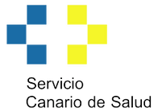

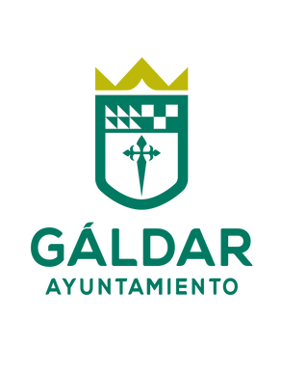
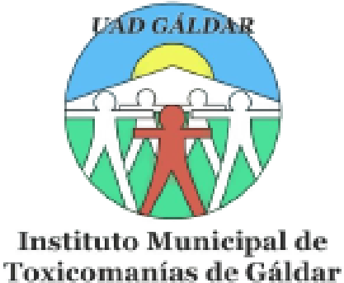



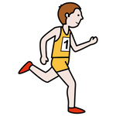


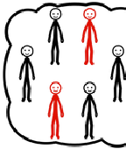
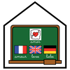
FERIA DE

JUVENTUD COMARCAL
-
GÁLDAR
-
DJ Y GRUPOS MUSICALES
-
ACTUACIÓN DE LA BANDA LOCAL
-
ACTIVIDADES LÚDICAS Y DEPORTIVAS
-
DEMOSTRACIONES DE COCINA Y
-
GASTRONOMÍA
-
PRESENTACIÓN DE LA OFERTA
EDUCATIVA, ADEMÁS DE UNIVERSITARIA Y
BELLAS ARTES
OFERTA DE OPCIONES EDUCATIVAS DE
-
FORMACIÓN MIXTA Y ONLINE
ESCUELA DE IDIOMAS Y AEGEE LAS
-
PALMAS
PARTICIPACIÓN ACTIVA DE JÓVENES
-
INSTITUTO
MUNICIPAL DE
TOXICOMANÍAS
DEL
AYUNTAMIENTO
DE GÁLDAR
PROGRAMA
EDUCADORES DE CALLE
SU
OBJETIVO
ES
DAR
A
CONOCER
LA
VARIEDAD
DE
OPCIONES
EDUCATIVAS
Y
LÚDICAS
PARA
LOS
JÓVENES
DE
LA
COMARCA NOROESTE EN COLABORACIÓN
CON EL PROGRAMA DE MENORES.
HORARIO: 16:00 - 22:00 HORAS
C/ ALJIROFE N°16, GÁLDAR - CP: 35460
1709
30 53 / 928 09 25 41 ext
928 55
cad@galdar.es
EDUCADORES DE CALLE  ¿QUIÉNES SOMOS?  NOS ENCARGAMOS DE TRABAJAR CON EL  RESTO DEL SERVICIO LA PROBLEMÁTICA DE LAS ADICCIONES Y PREVENCIÓN DE LAS MISMAS, ASÍ COMO TAMBIÉN SUS CONSECUENCIAS.    DADO QUE EL CONSUMO DE  ESTUPEFACIENTES HA IDO  INCREMENTÁNDOSE A EDADES MUY  TEMPRANAS EN JÓVENES  NOS HEMOS PUESTO EN MARCHA EN LAS  DIFERENTES ASOCIACIONES VECINALES,  COLECTIVOS JUVENILES, DE PADRES,  JÓVENES Y MENORES Y ZONAS  DESFAVORECIDAS DE NUESTROS  MUNICIPIOS. TENEMOS ACTIVIDADES QUE  DESARROLLAN, FOMENTAN Y CUBREN EL TIEMPO DE LOS ADOLESCENTES, LAS  CUALES SE REALIZARÁN EN TODO EL AÑO  PARA FOMENTAR LA CREACIÓN DE  GRUPOS DE JÓVENES CON INTERESES  COMUNES E INTEGRAR A LOS JÓVENES EN EXCLUSIÓN SOCIAL O EN ZONA DE VULNERABILIDAD SOCIAL. | - CONSEGUIR QUE UN MÍNIMO DE LOS MENORES QUE CONSUMAN SE INTEGREN EN EL PROGRAMA DE MENORES  - CONCIENCIAR, SENSIBILIZAR Y MOTIVARA LOS MENORES PARA QUE ADQUIERAN HÁBITOS Y ACTITUDES QUE FAVOREZCAN A LA SALUD Y SE OPONGAN A LA  ADOPCIÓN DE CONDUCTAS DE RIESGOS.  A TRAVÉS DE LAS SIGUIENTES ACTIVIDADES  INTENTAREMOS LOGRAR TAMBIÉN CONOCER  LAS INQUIETUDES, NECESIDADES E INTERESES DE LOS JÓVENES CON EL FIN DE OFRECER ALTERNATIVAS .  ADEMÁS DE FORTALECER O DESARROLLAR ESTRATEGIAS PERSONALES CON LA  FINALIDAD DE FAVORECER LA ASERTIVIDAD,  ADQUIRIR SEGURIDAD Y RESISTIR LA PRESIÓN DE GRUPO.  Y POR ÚLTIMO DESARROLLAR LA CAPACIDAD  DE TOMA DE DECISIONES RESPONSABLES Y  HABILIDADES SOCIALES A TRAVÉS DE LA PUESTA EN PRÁCTICA DE TALLERES | NUESTRAS ACTIVIDADES ESTÁN DIRIGIDAS  NUESTRAS  ACTIVIDADES  A MENORES QUE NO OCUPAN SU TIEMPO  LIBRE, SUSCEPTIBLES DE COMENZAR POSIBLES CONSUMOS O CONTINUAR CONSUMIENDO.
  NUESTROS OBJETIVOS
  OBJETIVOS GENERALES:
- ACTIVIDADES LÚDICAS: ENFOCADAS EN
TRABAJAR HABILIDADES SOCIALES, ASÍ COMO LA RESOLUCIÓN DE CONFLICTOS EN DIFERENTES SITUACIONES.
- ACTIVIDADES DEPORTIVAS: DIRIGIDAS A LA
MODIFICACIÓN DE HÁBITOS SEDENTARIOS Y/O DE
CONSUMO. A SU VEZ, SE TRABAJARÁ LA AUTOESTIMA, DISCIPLINA Y CONSECUCIÓN DE LOGROS MEDIANTE EL DEPORTE.
- ACTIVIDADES ORIENTATIVAS: TRABAJAN LA
TRANSMISIÓN DE CONTENIDOS E INFORMACIÓN
NECESADIA PARA SOLVENTAR DUDAS DE LA
JUVENTUD SOBRE EL FUTURO LABORAL O
ACADÉMICO, TODO ELLO A TRAVÉS DE CHARLAS
Y ACTIVIDADES
- ACTIVIDADES EDUCATIVAS: FOMENTAN EL
APRENDIZAJE AUTÓNOMO Y AQUELLAS TÉCNICAS DE APRENDIZAJE AUTÓNOMO Y TÉCNICAS DE ESTUDIO.
- ACTIVIDADES INFORMATIVAS: ACCIONES
DIRIGIDAS A LA EDUCACIÓN PARA LA SALUD, EN LAS QUE SE DETECTEN VULNERABILIDAD O FACTORES DE RIESGO.

